 ETHORITY  AI BUSINESS OPERATING SYSTEM | Das Good AI PRISMA  by STEN & ETHORITY

Call-for-Papers-Paket · Sten Franke
Gründer & CEO · Leitender KI-Architekt
Sten Franke verbindet auf der Bühne unternehmerische Erfahrung, Marktkenntnis und Systemarchitektur. Seine Vorträge helfen, den KI-Markt einzuordnen, passende Anwendungen zu wählen und aus neuen Möglichkeiten tragfähige Geschäftsentscheidungen zu machen.
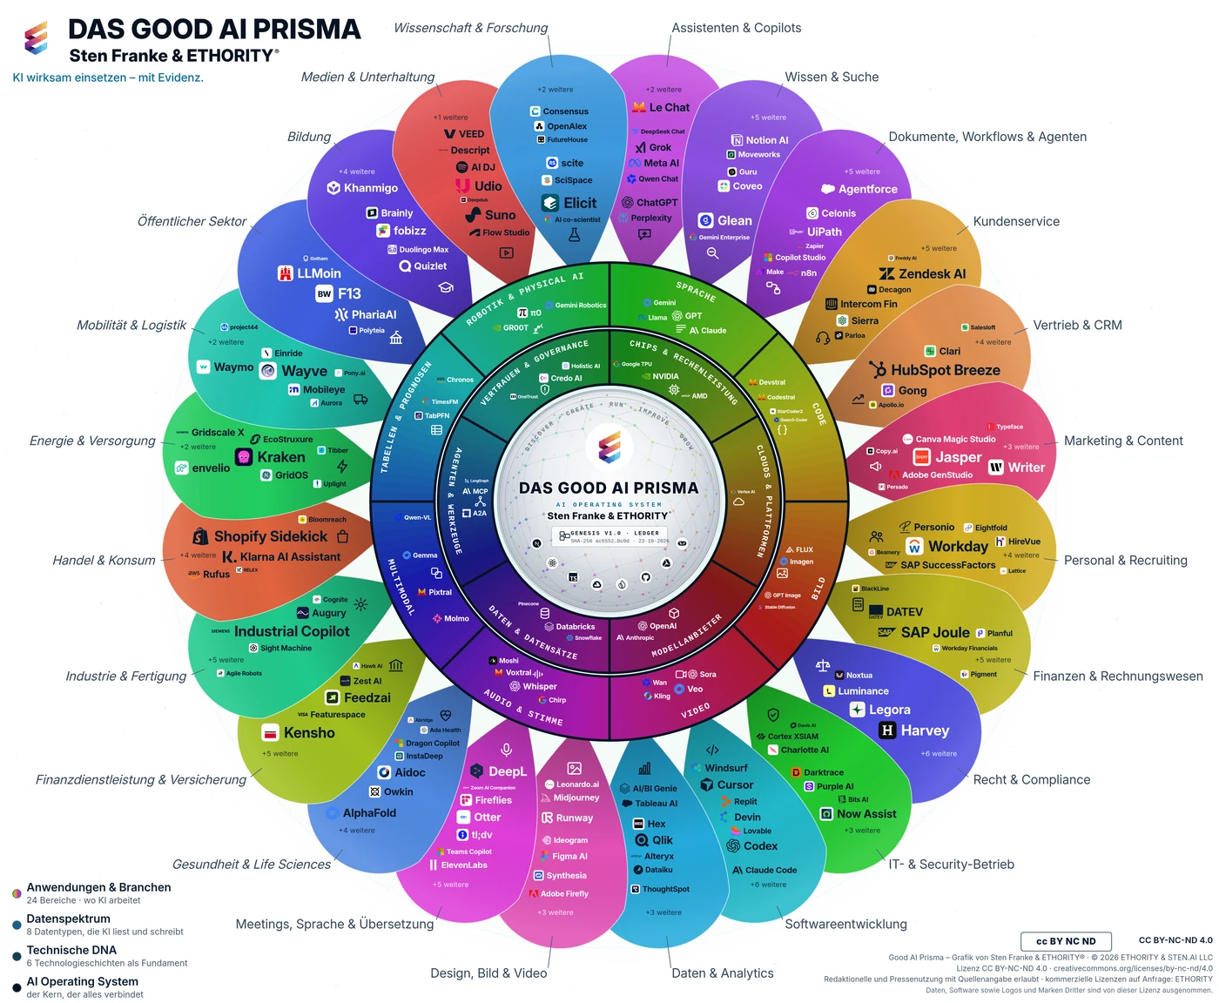
Das Good AI Prisma verbindet Markterkundung mit datierten Quellenprofilen und Vergleichen. Kundenspezifische Auswahl, Umsetzung und laufender Betrieb benötigen einen vereinbarten Umfang.
Good-AI-Prisma-Artwork v3.12 · Studie v2.6. Forschungszeiträume und Grundgesamtheiten stehen in der verlinkten Studie.

Titel
- KI wirksam einsetzen: die Entscheidungen, die 2027 prägen
- Von KI-Nutzung zu KI-Ergebnissen: was die Evidenz zeigt
- Welche KI, wie sicher – und rechnet sie sich?
- Das Good AI Prisma: der KI-Markt für Entscheider

Kurz-Abstract (≈80 Wörter)
Die KI-Nutzung schreitet ungleich voran; nur wenige Organisationen können zeigen, was sie bringt. Auf Basis der Marktstudie zum Good AI Prisma 2026/27 – mit Evidenz aus mehr als 30 Volkswirtschaften und einer belegten Landkarte von 961 KI-Angeboten – zeigt Sten Franke, wo die Nutzung wirklich steht, warum Know-how, Regeln und Dokumentation sie bremsen und wie Führungskräfte mit Evidenz entscheiden: gemessene Ausgangsbasis, begleiteter Pilot und zwei klare Schwellen auf dem Weg zur Skalierung.

Lang-Abstract (≈200 Wörter)
Die KI-Nutzung schreitet ungleich voran, und nur wenige Organisationen können zeigen, was sie bringt. In einer globalen Umfrage berichten rund neun von zehn befragten Organisationen von regelmäßiger KI-Nutzung, und 37 % schreiben ihr überhaupt eine EBIT-Wirkung zu; die amtliche Statistik zählt in der EU jedes fünfte Unternehmen mit zehn oder mehr Beschäftigten als KI-Nutzer. Auf Basis der Marktstudie zum Good AI Prisma 2026/27, die öffentliche Markt- und Käuferforschung aus mehr als 30 Volkswirtschaften mit einer belegten Landkarte von 961 KI-Angeboten in der gewählten Studienausgabe, verbindet, erklärt Sten Franke, wo die Nutzung wirklich steht und warum sie stockt: Fehlendes Know-how ist die meistgenannte Hürde, Regeln kommen als konkrete Fristen je Rechtsraum, und Anbieter veröffentlichen selten die Fakten, die Käufer für einen Vergleich brauchen. Danach übersetzt der Vortrag Evidenz in Entscheidungen: sechs Entscheidungen mit je einem Risiko des zu schnellen und des zu langsamen Handelns; die Kosten je akzeptiertem Ergebnis als eine Kennzahl, die KI-Optionen vergleichbar macht; und eine Agenda für 2027 mit drei Phasen und zwei Schwellen – von der gemessenen Ausgangsbasis über den begleiteten Pilot zur evidenzbasierten Skalierung. Teilnehmende nehmen nächste Schritte für ihren Organisationstyp mit und erhalten Zugang zu Studie, Arbeitsblättern und dem Good AI Prisma im Großformat.

Lernziele
- KI-Nutzungszahlen richtig lesen: Unternehmensstatistik, Umfragen unter Großunternehmen und Nutzungsdaten unterscheiden.
- Kosten je akzeptiertem Ergebnis und eine schriftliche Pilot-Charta auf eine KI-Entscheidung anwenden.
- Die Agenda für 2027 mit zwei Schwellen planen: gemessene Ausgangsbasis vor jedem Pilot, vereinbarter Schwellenwert vor jeder Skalierung.

Kurzbiografie
Sten Franke ist Speaker, Unternehmer sowie Gründer & CEO und Leitender KI-Architekt von ETHORITY. Als Schöpfer des Social Media Prisma und des Good AI Prism macht er komplexe Technologiemärkte verständlich. Seine Vorträge verbinden KI mit konkreten Unternehmensentscheidungen: Wo lohnt sich eine Investition, was sollte entstehen und wie gelingt ein verantwortungsvoller Einsatz?

Biografie
Sten Franke ist Speaker, Unternehmer sowie Gründer & CEO und Leitender KI-Architekt von ETHORITY. Er hat auf BITKOM-Konferenzen, der NEXT Conference und Online-Marketing-Konferenzen gesprochen. Dabei verbindet er den Blick auf technologische Entwicklungen mit der Frage, was sie für Unternehmen und Märkte bedeuten.
Als Schöpfer des Social Media Prisma und des Good AI Prism verbindet er Marktkenntnis, Systemarchitektur und wirtschaftliche Bewertung. Seine berufliche Erfahrung reicht von Suchtechnologie und Internet-Monitoring über Social-Media-Intelligence bis zu KI und umfasst Kundenprojekte für nationale und internationale Marken.
Auf der Bühne macht Sten komplexe Entwicklungen zugänglich und führt sie zu konkreten Entscheidungen: Welche Anwendungen sind relevant, wo lohnt sich eine Investition und was braucht eine verantwortungsvolle Umsetzung? Er spricht Deutsch und Englisch und nutzt visuelle Landkarten und praktische Beispiele, um seinem Publikum Orientierung im KI-Markt zu geben.

Vortragserfahrung
- BITKOM Konferenzen · NEXT Conference · Online-Marketing-Konferenzen

Unternehmensreferenzen
- BMW Financial Services · Deutsche Telekom · T-Mobile · Disney · Lufthansa · Kraft Foods

Anmoderation
Unser Speaker ist Sten Franke, Gründer & CEO und Leitender KI-Architekt von ETHORITY sowie Schöpfer des Social Media Prisma und des Good AI Prism. Er verbindet Erfahrung in Technologie und Marktanalyse mit einer praktischen Frage: Wie bringt KI Ihr Unternehmen weiter? Herzlich willkommen, Sten Franke.

Zielgruppen
- Vorstände und Geschäftsführungen
- CIOs, CDOs und Verantwortliche für digitale Transformation
- Inhaber und Führungskräfte im Mittelstand
- Einkauf, Recht, Compliance und Betriebsräte
- Führungskräfte aus öffentlichem Sektor, Wissenschaft und Bildung
- KI-Anbieter und ihre Partner

Formate und Sprachen
Keynote 20–30 Min. · Vertiefung 45–60 Min. · Workshop 90 Min. · Panel oder Kamingespräch 30–45 Min. · Unternehmensveranstaltung 30–90 Min. Deutsch oder Englisch.
sten@ethority.ai · Studie v2.6 · CFP v3.5 · 29. Okt. 2026 · DE
Good-AI-Prism-Artwork © 2026 ETHORITY & STEN.AI LLC, von Sten Franke & ETHORITY®. CC BY-NC-ND 4.0; unveränderte redaktionelle/journalistische Nutzung mit Quellenangabe zusätzlich erlaubt. Daten, Software und Marken Dritter fallen nicht unter diese Artwork-Lizenz.
Studie v2.6 · CFP v3.5 · 29. Okt. 2026 · DE

